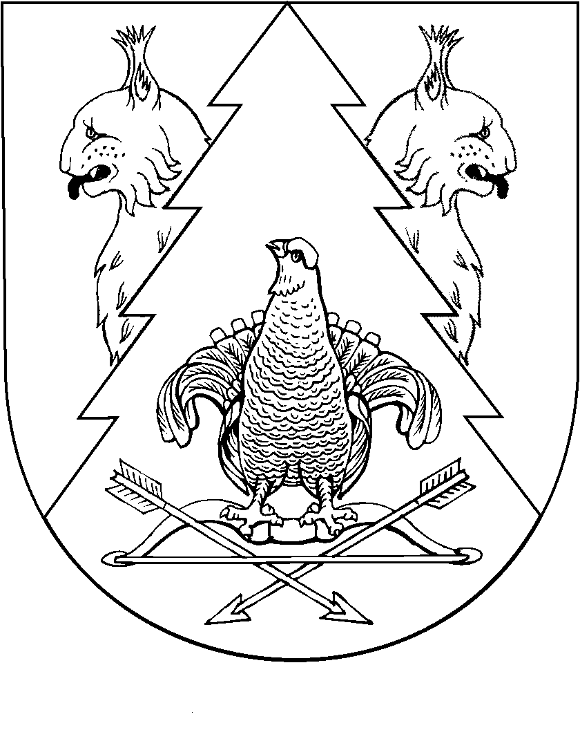
БОЛЬШЕКБЕЕВО ЯЛ  ПОСЕЛЕНИЙЫН  АДМИНИСТРАЦИЙ |  | АДМИНИСТРАЦИЯ БОЛЬШЕКИБЕЕВСКОГО  СЕЛЬСКОГО ПОСЕЛЕНИЯ
ПУНЧАЛ |  | ПОСТАНОВЛЕНИЕ
от 19 ноября 2019 года № 28

О внесении изменений в Положение о порядке вырубки и охраны зеленных насаждений, произрастающих на землях общего пользования и на землях сельскохозяйственного назначения находящихся в муниципальной собственности муниципального образования
«Большекибеевское сельское поселение»

Администрация муниципального образования «Большекибеевское сельское поселение» п о с т а н о в л я е т :
1. Внести в Положение о порядке вырубки и охраны зеленных насаждений, произрастающих на землях общего пользования и на землях сельскохозяйственного назначения находящихся в муниципальной собственности муниципального образования «Большекибеевское сельское поселение», утвержденное постановлением администрации Большекибеевского сельского поселения от 30 мая 2018 года №15 следующие изменения:
1) в пункте 3.3. абзац второй, подпункты 3.3.1., 3.3.2. исключить;
2) пункт 3.5..изложить в следующей редакции:
«3.5.1. Основаниями для отказа в выдаче разрешения служат:
1) неполный или недостоверный состав сведений в представленных документах;
2) выявление возможности избежать вырубку зеленых насаждений;
3) отсутствие оплаты компенсационных выплат в бюджет муниципального образования « сельское поселение» в течение 5 рабочих дней со дня вынесения постановления, указанного в п. 3.5. настоящего положения.
Уведомление об отказе в оформлении разрешения направляется заявителю в письменной форме течение 3 рабочих дней после принятия такого решения с указанием причин отказа.
Решение об отказе в выдаче разрешения может быть обжаловано в суде в установленном порядке.»
3) пункт 3.8. изложить в следующей редакции:
«3.8. Заявитель обязан возместить стоимость вырубленных деревьев. Компенсационные выплаты производятся в бюджет муниципального образования « сельское поселение» в течение 5 рабочих дней со дня вынесения постановления, указанного в п. 3.5. настоящего положения. Разрешение на вырубку деревьев выдается до поступления компенсационных выплат в бюджет муниципального образования « сельское поселение».»
2. Постановление в ступает в сила со дня его подписания.
3. Контроль за исполнением настоящего постановления оставляю за собой.

Глава администрации  Большекибеевского  сельского поселения | Н.В.Ершова

